Лабораторна робота №6
Налаштування конфігурації маршрутизатора

Мета роботи: Перевірка конфігурації маршрутизатора за замовчуванням. Налаштування та перевірка початкових параметрів маршрутизатора. Збереження файлу поточної конфігурації
Короткі теоретичні відомості
У цьому завданні ви виконаєте базове налаштування маршрутизатора. Ви забезпечите доступ до інтерфейсу командного рядка CLI та консольного порту за допомогою зашифрованих і відкритих паролів. Ви також налаштуєте повідомлення для користувачів, при авторизації для входу на маршрутизатор. Ці банери попереджають несанкціонованих користувачів про те, що доступ заборонено. На завершення, Ви перевірите та збережете свою поточну конфігурацію.
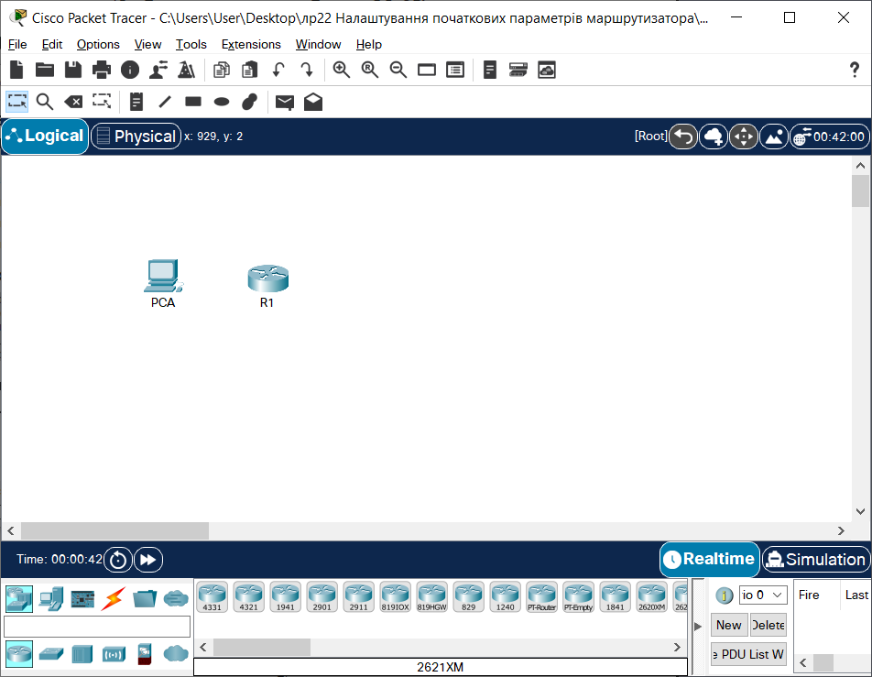
Рисунок 6.1

Допоміжні файли
Файл з проектом: 10.1.4-packet-tracer---configure-initial-router-settings_uk-UA
Файл з описом: 10.1.4-packet-tracer---configure-initial-router-settings_uk-UA

Хід виконання роботи

Частина 1. Перевірка конфігурації маршрутизатора за замовчуванням

Крок 1: Встановіть консольне підключення до R1.
a. Виберіть кабель Console з доступних з'єднань.
b. Натисніть PCA і виберіть RS 232.
c. Натисніть R1 і виберіть Console.
d. Натисніть PCA > вкладку Desktop > Terminal.
e. Натисніть OK та клавішу ENTER. Тепер ви можете налаштувати R1.

Крок 2: Увійдіть в привілейований режим і перевірте поточну конфігурацію.
Ви можете отримати доступ до всіх команд маршрутизатора з привілейованого режиму EXEC. Однак, оскільки багато команд привілейованого режиму налаштовують поточні параметри, привілейований доступ повинен бути захищений паролем, щоб запобігти несанкціонованому використанню.
a. Увійдіть у привілейований режим EXEC, ввівши команду enable.
Відкрийте вікно налаштування
Router> enable
Router#
Зауважте, що змінилось позначення в рядку конфігурації на таке, що відображає привілейований режим EXEC.
b. Введіть команду show running-config.
Router# show running-config

Запитання:
Яке ім'я у маршрутизатора?
Скільки інтерфейсів Fast Ethernet має Router?
Скільки інтерфейсів Gigabit Ethernet має Router?
Скільки послідовних інтерфейсів має Router?
Який діапазон значень показано для ліній vty?
c. Відобразіть поточний вміст NVRAM.
Router# show startup-config
startup-config is not present

Запитання:
Чому маршрутизатор відповідає повідомленням startup-config is not present ?
Закрийте вікно налаштувань

Частина 2: Налаштування та перевірка початкових параметрів маршрутизатора
Для налаштування параметрів маршрутизатора може знадобитися перехід між різними режимами конфігурації. Зверніть увагу, як змінюється вигляд командного рядка під час переходу між режимами конфігурації IOS.

Крок 1: Налаштуйте початкові параметри на R1.
Примітка:Якщо у вас виникають труднощі із запам'ятовуванням команд, перегляньте вміст цієї теми. Команди такі ж, як ви налаштували на комутаторі.
Відкрийте вікно налаштування
a. Налаштуйте R1 як хост.
b. Налаштуйте текст щоденного повідомлення: Unauthorized access is strictly prohibited.
c. Зашифруйте всі відкриті текстові паролі.
Використовуйте такі паролі:
1) Для привілейованого режиму EXEC, незашифрований: cisco
2) Для привілейованого режиму EXEC, зашифрований: itsasecret
3) Для консольного з'єднання: letmein

Крок 2: Перевірте початкові параметри на R1.
Відкрийте вікно налаштування
a. Перевірте початкові налаштування, переглянувши конфігурацію R1.

Питання:
Яку команду ви використовуєте?
b. Вийдіть із поточного сеансу налаштування консолі, поки не побачите таке повідомлення:
R1 con0 is now available

Введіть RETURN, щоб почати.
c. Натисніть клавішу ENTER; ви повинні побачити таке повідомлення:
Unauthorized access is strictly prohibited.

User Access Verification

Password:

Запитання:
Чому кожен маршрутизатор повинен мати банер щоденного повідомлення (MOTD, message-of-the-day)?
Якщо не пропонується ввести пароль для входу в режим користувача EXEC, яку команду консольної лінії ви забули налаштувати?
d. Введіть паролі, необхідні для повернення в привілейований режим EXEC.

Запитання:
Чому команда enable secret password дозволить доступ до привілейованого режиму EXEC і результат команди enable password більше не буде дійсним?
Якщо ви в майбутньому налаштуєте на маршрутизаторі ще якісь паролі, вони відображатимуться у файлі конфігурації у вигляді простого тексту чи у зашифрованому вигляді? Поясніть.
Закрийте вікно налаштувань

Частина 3: Збереження файлу поточної конфігурації

Крок 1: Збережіть файл конфігурації в NVRAM.
a. Ви налаштували початкові параметри для R1. Тепер зробіть резервну копію файлу поточної конфігурації у NVRAM, щоб переконатись, що внесені зміни не втратяться при перезавантаженні системи або втраті живлення.йте вікналаштуванняня:
Яку команду ви ввели, щоб зберегти конфігурацію в NVRAM?
Який найкоротший, однозначний варіант цієї команди?

Крок 2: Додатково: Збережіть файл конфігурації запуску у flash-пам'ять.
Хоча ви дізнаєтесь більше про керування flash-сховищем маршрутизатора в наступних розділах, можливо, вам буде цікаво знати, що в якості додаткової процедури резервного копіювання ви можете зберегти файл стартової конфігурації на flash. За замовчуванням маршрутизатор буде завантажувати стартову конфігурацію з NVRAM, але якщо NVRAM буде пошкоджено, ви можете відновити конфігурацію запуску, скопіювавши її з flash.
Щоб зберегти конфігурацію запуску у flash, виконайте наступні дії.
Відкрийте вікно налаштування
a. Перегляньте вміст flash за допомогою команди show flash :
R1# show flash

Запитання:
Скільки файлів зараз зберігається у flash?
Який із цих файлів, на вашу думку, є образом IOS?
Чому ви вважаєте, що цей файл є образом IOS?
R1# copy startup-config flash
Destination filename [startup-config]
Маршрутизатор пропонує вам записувати файл у flash, використовуючи ім'я в дужках. Якщо відповідь "так", тоді натисніть клавішу ENTER; якщо ні - введіть відповідне ім’я та натисніть ENTER.
b. Скористайтеся командою show flash, щоб переконатися, що файл стартової конфігурації тепер зберігається у flash.

Зміст звіту
1. Назва роботи, мета, версія програмного забезпечення.
2. Варіант для виконання та логічна топологія мережі.
3. Модель мережі у Packet Tracer.
4. Таблиці конфігурації.
5. Висновки.

